2007年恩施自治州初中毕业生学业考试
语 文 试 题
题号 | 一 | 二 |  | 三 |  | 四 | 五 | 六 | 总分 | 总分人
题号 | 一 | （一） | （二） | （一） | （二）
得分

一、积累：语文素养的基石（16分）

1．请将下面句子工整、规范地抄写在田字格中。
以诚实守信为荣 以见利忘义为耻
2．选出下列词语中加点字注音错误的一项（ ）
A．确凿(záo) 狡黠(xiá) 蝉蜕(tuì ) 忐(tǎn)忑
B．祈(qí )祷 轩榭(xiè) 懊(ào )悔 媲( pì)美
C．踌躇(chú) 拮据(jú ) 亢(kàng)奋 狼藉( jǐ)
D．阴霾(mái) 尴(gān)尬 慷慨(kǎi ) 颓(tuí)唐
3．用横线划出下列词语中的四个错别字，并改正在后面的横线上。
人声鼎沸 迵乎不同 相辅相成 忧心仲仲
锲而不舍 眼花僚乱 吹毛求疵 消声匿迹

4．选出下面句子没有语病的一项 ( )
A．蒙古地处蒙古高原北部,是个以畜牧业为主的。
B．和煦的阳光驱散了阴冷的夜雾，草原展现出明媚、柔和、恬静之象。
C．无数攒动的人头和背脊，在我前面突然渐渐出现又在我身后悄然隐没。
D．公安干警们认真讨论并听取了任长霞局长的报告。
5．按要求默写古诗名句。
⑴《行路难》中表现李白在悲愤中不乏豪迈气慨，在失意中仍怀有希望的诗句是 ， 。
⑵《春望》中 ， 表现了杜甫感时伤世的感情。
6．仿照下面描写安塞腰鼓的句子，写出你对土家族摆手舞的印象。
每一个舞姿都充满了力量。每一个舞姿都呼呼作响。每一个舞姿都是光和影的匆匆变幻。
。 。
。
7．一位母亲陪着上初三的女儿去商场购物。女儿要买一条花哨的裙子，母亲不同意。女儿当场给了母亲两耳光。当警察要带走女儿时，母亲竟下跪求情。
⑴面对母亲，你会对她说：
⑵面对女儿，你会对她说：
8．在名著推介会上，你所在小组将推介《红楼梦》、《海底两万里》、《钢铁是怎样炼成的》三部名著，请你选择其中一部介绍它的故事梗概。
故事梗概：

二、阅读：交流对话的平台（32分）

(一)阅读下面一篇记叙文，按要求回答问题（18分）
我的父亲母亲
夏 芳

①有人说没有见过一辈子不吵架的夫妻。我见过。父亲母亲，一辈子没有吵架。
②父亲长母亲六岁，巧的是父母的生日竟是同一天。
③打记事起，常见爱好京剧的父亲把一些票友带回家。母亲每每笑脸相迎，端茶倒水伺候。
④那班男男女女有拉弦的、敲鼓的、打锣的，有唱花脸小生的、花旦青衣的、老生老旦的……有时一乐和就是一个下午，父亲还会热情留人吃晚饭。
⑤这边母亲似乎早就知道要吃饭，已擀好面条。但母亲通常一边擀面条一边小声唠叨：“好歹有个星期天，让你爸弄的乱七八糟，连个清静也没有。”
⑥曲终人散，父亲是陪人喝过酒的，脸红扑扑的，酒后的父亲愈和蔼可亲。母亲开始数落，大致是父亲不体谅她的辛苦，油瓶倒了也不扶，家里家外都是她操持云云。她经常这样威胁父亲：“你再领着些狐朋狗友回来闹腾，我就掀桌子，回娘家，倒地方给你！”
⑦父亲只是“嘿嘿”笑着，还会夸母亲今天的菜炒得好，面条擀得匀细。母亲的埋怨渐渐平息下来。
⑧母亲那时候每天要到生产队出工，父亲已是当地受人尊敬的中学校长。父亲体恤母亲体力不济，星期天和假期常替母亲出工。母亲在家也不会闲着，父亲若说：“让你歇息你比出工还劳累，生就的劳碌命。”母亲会一边嘴里抱怨着“我嫁到你们家没有过一天好日子”，一边手中忙着家务。
⑨父亲退休的时候身体不好，有胃病、气管炎、胸膜炎、颈椎病等等。母亲一心一意照料回家的父亲，那些疾病居然一点点离开了父亲。而母亲，老来患上了冠心病、高血压，曾经高挑的身材一年年下来，渐渐虚胖起来。
⑩我在城里买房后，父母每年都会来城里到我的家中住几个月。父亲每天早晨六点钟准时起床，给自己和母亲每人冲一碗蜂蜜水或豆奶喝下，然后带着母亲到公园晨练。有个下雪天，母亲看天气不好没有起来，父亲依然要出去。我怕路滑，阻拦。父亲说：“你妈那么胖，得的那些病都是缠人的。她哪天中风、偏瘫什么的，我得有个好身体伺候她啊。”顿时，我怔住了。
父亲七十三岁那年春天，患胆管癌，发现时已经是晚期。一向病恹恹的母亲在父亲病后，每日拖着虚胖的身子，忙忙碌碌围着父亲转。父亲有时被病痛折磨得烦躁，冲母亲发脾气，母亲笑笑：“看你爸，老了长能耐了。”好像父亲发脾气也是宠爱她的另一种方式似的。
父亲坚忍地活着，病后撑了两年又二个月，平静地走了。母亲没有大哭，她有条不紊地教给我们如何按着风俗送父亲。只是，母亲的双眼空洞着，让人不忍对视。
我常和母亲通电话，母亲说着说着就会说起父亲，于是哭泣。母亲每每都是怨父亲，祥林嫂般地重复这几句：“你爸说话不算数，他说一辈子有他我就不会受半点委屈，他说要等着我不能动弹的时候照顾我，他说他要和我一起过一百岁的生日……”
忽然间我泪眼模糊，心头跳出几个挥之不去的字——爱可以怨。想起父亲母亲。
（原载2007年3月16日《参考消息》）
9．从全文看，父亲母亲一辈子不吵架的真正原因是什么？
答：

10．请用两个成语概括文中父亲母亲的感情。
答：
11．第③段中的“常见”、“每每”在文中的作用是什么？
答：

12．本文围绕“我”的父亲母亲写了五件事，请用简洁的语言概括出其中的三件。
答：

13．文中⑤⑦⑧段分别写了母亲对父亲的“怨”，请将段落序号填入相应词语后的括号里。
文章最后说“爱可以怨”，从全文看，应怎样理解？
埋怨（ ） 责怨（ ） 悲怨（ ） 抱怨（ ）
答：
14．父亲母亲每年都来城里“我”的家中住几个月，这说明了什么？父亲去世后，“我”除了常和母亲通电话外，你认为“我”还应该做些什么？
答：

（二）阅读下面一篇说明文，按要求回答问题（14分）
地球公民当警醒
顾玉清

①地球，人类生命的摇篮。在无垠的宇宙中，地球只是一个平均半径为6300多公里的小小星球，却为孕育和维持一个奇妙的生命系统提供了必不可少的条件。当宇航员们乘坐航天器遥望地球时，都为我们大家能共同拥有这么一个美好的家园而赞叹!
②前不久，在法国巴黎举行的“地球公民”环境大会上，与会者一致指出，人类正在以可怕的速度破坏生态环境，地球因此变得暴躁不安、喜怒无常，危险与风险每天都在发生、发展，各种灾难一次次向人们敲响警钟。
③在所谓征服自然和改造自然的过程中，人类已经为自己的不当行为付出了惨重的代价。温室气体的过度排放致使全球气候变暖。地球已存在了约50亿年，人类的出现才几百万年，据说自有人类存在的最冷的冰川期以来，地球上的气温已上升了5摄氏度左右。联合国有关机构最新报告预测，假若全球温室气体减排计划得不到有效的实施，21世纪全球的平均气温将上升1.8至4摄氏度。如此下去，人类总有一天会掉进自掘的“热陷阱”里而不能自拔。
④水是生命之源。地球有“水球”之称，水所覆盖的面积为3.8亿平方公里，约占地表面积的70％。然而，其中不能直接使用的97.5％是海水，淡水储量仅占2.5％，而人类实际能开发利用的淡水又只占淡水总量的0.3％。与全球日益增长的人口相比，少得这么可怜的淡水也被人类无情地污染了。目前，全世界每年约有4200多亿立方米污水排入江河湖海，使5.5万亿立方米淡水受到污染，这相当于全球淡水径流总量的14%。水体污染造成人类和万物生灵的“血脉”硬化，水危机当然也就不请自来。
⑤荒漠化正在向人类一步步逼来，这已不是一句骇人听闻的话。乱砍滥伐、毁林造田、过度开垦、过度放牧使荒漠化情势加剧。现在，地球上每分钟就有10多公顷土地被沙漠吞噬，也就是说沙漠正以每年700万公顷的速度扩展。日趋严重的荒漠化正威胁着10多亿人的生存。
⑥英国一项科学研究表明，由于人类对自然环境的破坏无处不在，地球上物种消失的速度在加快，成为全球性的重大环境问题之一。主要生态系统几乎都存在物种数量下降的问题。科学家们估计，每天都有若干个物种消失，再由于生物链的作用，地球上每消失一个物种，往往会引起与之相关的更多物种的消亡。人类如不尽快采取措施加以遏制，地球上近1∕4的物种在未来50年内将可能遭受灭绝之灾。生物多样性是由生物及其生存环境共同构成的一个大生物圈系统，倘若它的平衡被严重打破，人类恐怕就难逃与恐龙一样的厄运了。
⑦地球不堪重负!地球生病了!地球在呻吟!世人该警醒了!地球与人类不是相互博弈的关系，人类不可以没有地球。“皮之不存，毛将焉附。”为了全人类的未来，我们每个地球人都应真正与大自然和谐相处，悉心呵护好地球，尽力抚平她的创伤，参与到拯救地球的行动中来。
（选自2007年3月21日《人民日报》）
15．本文的说明对象是什么？
答：
16．第②段说“由于人类正在以可怕的速度破坏生态环境，地球因此变得暴躁不安、喜怒无常”。地球的“暴躁不安”“喜怒无常”指的是哪些现象？（列举三种）
答：
17．文中③④⑤⑥段从整体上运用了哪两种说明方法？
答：
18．第⑦段中地球“不堪重负”“生病了”“在呻吟”在文中指的是什么？
答：

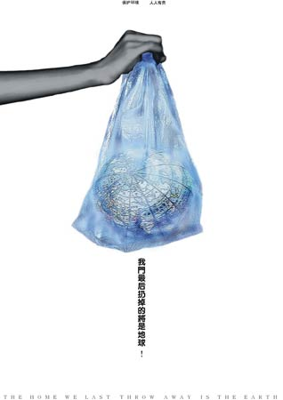
19．认真观察漫画“我们最后扔掉的将是地球”，
我们最后扔掉的将是地球
谈谈你对保护地球的认识。
答：

三、诗歌：感悟人生的窗口（8分）

(一) 欣赏下面一首古诗，回答问题 (4分)
赤 壁
杜牧
折戟沉沙铁未销，
自将磨洗认前朝。
东风不与周郎便，
铜雀春深锁二乔。
（选自语文鄂教版七年级[上]人教版八年级[下]）
20．前两句诗在全诗中的作用是什么？
答:

21．若将“铜雀春深锁二乔”换成“国破家亡在此朝”好不好？为什么？
答：

（二）欣赏下面一首现代诗，回答问题 (4分)
故 乡
杨 牧
没有离开故乡的时候，
故乡是一幅铺在地上的画。
我在画中走来走去，
只看到天边遥远的云霞。

远远地离开了故乡的时候，
故乡是一幅挂起来的画。
一抬头，便能看见，
每当月下，透过一层薄薄的纱。
（选自人民文学出版社《当代短诗选萃》）
22．诗讲究押韵，本诗的韵脚是： 。
23．故乡是一幅“画”，但诗人在故乡时，“画”是铺在地上的；而远离故乡时，“画”却是挂起来的。“铺”和“挂”表达了诗人怎样不同的情感？
答：

四、文言：叩问历史的长廊（8分）
阅读下面一篇文言文,按要求答题。
愚公移山
《列子》

太行、王屋二山,方七百里,高万仞,本在冀州之南,河阳之北。
北山愚公者,年且九十,面山而居。惩山北之塞,出入之迂也,聚室而谋曰:“吾与汝毕力平险,指通豫南,达于汉阴,可乎?”杂然相许。其妻献疑曰:“以君之力,曾不能损魁父之丘,如太行、王屋何?且焉置土石?”杂曰:“投诸渤海之尾,隐土之北。”遂率子孙荷担者三夫,叩石垦壤,箕畚运于渤海之尾。邻人京城氏之孀妻有遗男,始龀,跳往助之。寒暑易节,始一返焉。
河曲智叟笑而止之曰:“甚矣,汝之不惠！以残年余力,曾不能毁山之一毛,其如土石何?”北山愚公长息曰:“汝心之固,固不可彻,曾不若孀妻弱子。虽我之死,有子存焉;子又生孙,孙又生子;子又有子,子又有孙;子子孙孙无穷匮也,而山不加增,何苦而不平?”河曲智叟亡以应。
操蛇之神闻之,惧其不已也,告之于帝。帝感其诚,命夸娥氏二子负二山，一厝朔东,一厝雍南。自此,冀之南,汉之阴,无陇断焉。
（选自语文鄂教版八年级[上]人教版九年级[下]）
24．解释下列句子中加点的词。
⑴惩（ ）山北之塞 ⑵甚矣,汝之不惠（ ）
25．请你用生动形象的语言把下面这一劳动场面描绘出来。
(愚公)遂率子孙荷担者三夫,叩石垦壤,箕畚运于渤海之尾。

26．第二段可分为三层，请用文中语句写出二、三层大意。
第一层：面山而居 第二层： 第三层：
27．本文的寓意是什么？你是否赞同愚公的做法？为什么？
答：

五、综合：合作探究的舞台（6分）

阅读下面两则材料，回答后面问题。

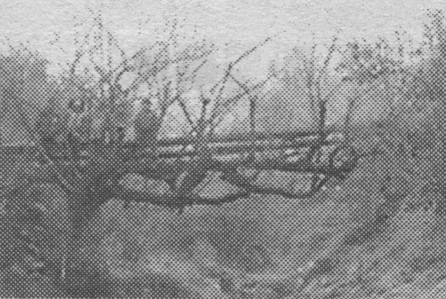
[材料一] 93岁老人40年织就“柳树桥”。在巴东县水布垭镇有一座用两棵活柳树编织而成的桥。创造这一奇迹的是现年93岁的向志信老人。40多年前，每当洪水暴发时，总有河水冲走学生的事情发生。于是，老人就产生了造一座柳树桥的念头。他沿河边栽下了许多柳树，精心挑选其中的两棵育植“树桥”。经过40年的努力，一座长约10米，高4米的“柳树桥”终于织成了，成为学生上学和山民们出山进山的必经通道。
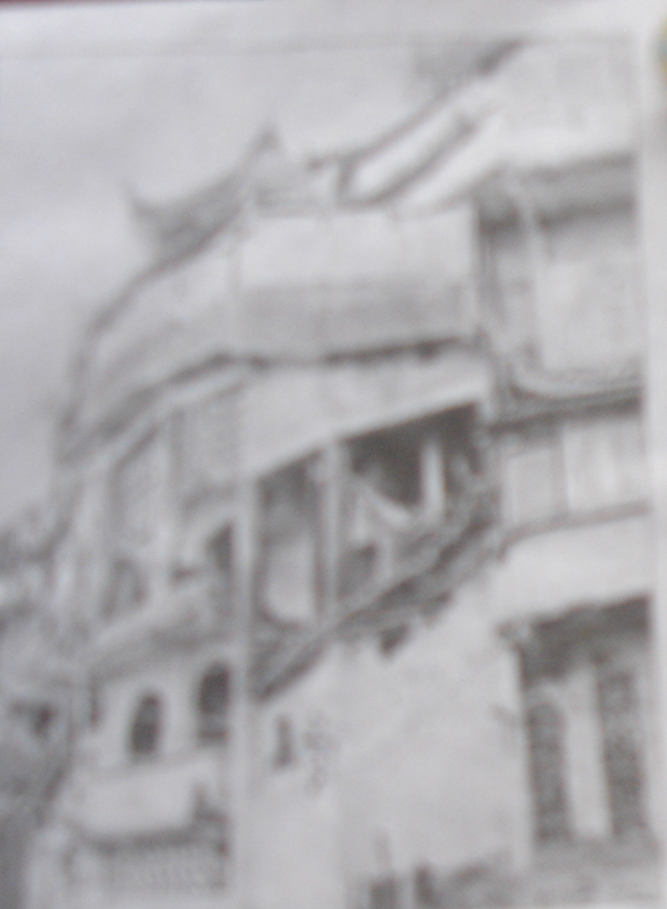
[材料二] 70岁老人40年建起“悬空寺”。在福建近海的一座岛上，有一座悬空在山坡上的明心寺。建造这座寺院的是年近70的“和尚愚公”释法妙。40年前，释法妙独自住在山上的竹棚里。他每天背着工具徒手攀爬到白土洞开山凿壁。40年后，一座1500平方米的寺院终于建成了。明心寺大部分悬空，全用柱子支撑，每层建筑都巧妙利用山形地势，里面却如同迷宫般曲折幽深。如今明心寺已成为岛上弘扬佛教文化的圣地。
28．这两则材料中，你认为两位古稀老人的共同点是什么？
答：

29．两位古稀老人用毕生精力造柳树桥，建悬空寺，其主要动机是什么？
答：
30．两位古稀老人造桥建寺的事迹对我们有什么启示？
答：

六、写作：放飞个性的乐园（50分）
两题任选一题。篇幅不少于600字。文中不出现真实的人名、校名和地名。
(一) 命题作文
书是人类的精神家园。莎士比亚说：“生活里没有书籍，就好像没有阳光；智慧里没有书籍，就好像鸟儿没有翅膀。”歌德说：“读一本好书，就是和许多高尚的人谈话。”高尔基说：“书籍是青年人不可分离的生命伴侣和导师。”
请以“好书引领我成长”为题，联系自己的成长经历写一篇作文。
（二）话题作文
在一个缺水的村庄里，村民常用一排大缸接盛屋檐水。由于澄清缸里的水需要两三天，因此妈妈不允许我们玩缸里的水。常有一些恶作剧的孩子，冲进院子把水搅浑，这使我们非常愤怒。妈妈看我们被几缸水弄得心神不宁，就安慰说，各人去做该做的事，不要管水。水终有澄清的一天。妈妈的教诲，常常在我被误解、扭曲、诬陷的时刻，从水缸中浮现出来。生命中的曲解，是每时每刻的；智慧与心境的清明追求，却是生生世世。
请以“水终有澄清的一天”为话题写一篇作文，文体不限，题目自拟，但不得直接以话题为题目。

二○○七年恩施自治州初中毕业生学业考试
语文试题参考答案和评分说明

一、积累：语文素养的基石（16分）
1、（2分）书写正确、规范、美观给2分。
2、（2分）C
3、（2分）“迵”改为“迥”,“仲”改为“忡”,“僚”改为“缭”,“消”改为“销”。说明：改对一个得0.5分。
4、（2分）B
5、（2分）⑴长风破浪会有时，直挂云帆济沧海。⑵感时花溅泪，恨别鸟惊心。说明：填对一联得1分，错一字该联无分。
6、（2分）参考：每一个舞姿都充满着激情。每一个舞姿都是那样粗犷。每一个舞姿都是勇敢与善良的传承。句式正确、语句通顺、表述恰当得2分。
7、（2分）参考：⑴您这样“保护”女儿实际上是害她呀！⑵你如此对待母亲，太不像话了！说明：对母亲劝慰，对女儿谴责。一个点1分，言之有理即可。
8、（2分）参考：《红楼梦》以四大家族为背景，以贾宝玉、林黛玉的爱情悲剧为主要线索，描写了贾家荣、宁二府由盛而衰的过程。 《海底两万里》讲述诺第留斯号潜艇的故事，描绘了人们在大海里的种种惊险奇遇。 《钢铁是怎样炼成的》描写了十月革命后第一代苏维埃青年，在布尔什维克党的领导下，同国内外敌人及各种困难进行顽强斗争的经历。说明：三部书任选其一，意思相近即得2分。
二、阅读：交流对话的平台（32分）
（一）记叙文阅读（18分）
9、（3分）父亲母亲互相关心,互相体谅,互相宽容。说明：意思相近即可得3分。
10、（3分）参考：相敬如宾 相濡以沫 休戚与共等。说明：意思相关的成语均可得分。写对一个得2分,写对二个得3分。
11、（3分）“常见”说明爱好京剧的父亲把一些票友带回家中，不是一次，而是经常性的；“每每”说明母亲对父亲带回家来的朋友们每一次都是笑脸相迎，热情款待。这两个词更加突出了父母关系的融洽。说明：大意正确即可给3分。
12、（3分）①母亲热情招待父亲的朋友；②父亲常替母亲出工；③母亲细心照料多病的父亲；④父亲照顾多病的母亲；⑤母亲细心照料病逝前的父亲。说明：写对一件事给1分。
13、（3分）⑦⑤⑧。爱可以通过怨这种独特的方式表达出来。说明：填空2分，一个0.5分。第二问1分。意近即可。
14、（3分）儿女孝顺父母，父母关心儿女。儿女与父母关系融洽。 还可以常回家看看，经常接母亲来城玩，或将母亲接到城里来住等等。说明：第一问给2分，第二问答对一种就给1分。只要言之有理即可给分。
（二）说明文阅读（14分）
15、（3分）对象：地球的生态环境。说明：正确即给3分。
16、（3分）海啸 地震 火山爆发 泥石流等。说明：写对一种给1分，以3分为限。
17、（2分）分类别 列数字 说明：写对一种给1分。
18、（3分）温室气体的过度排放或气候变暧；水体被污染；土地荒漠化加剧；物种消失速度加快。说明：答对其中任意3项就给3分。
19、（3分）参考：漫画:如果地球真的成为垃圾,人类就失去了赖以生存的家园。认识：保护地球不能光喊口号，重要的是落实到实际行动中来，从身边的小事做起。例如:不乱扔垃圾，节约用水，少用空调,保护森林、植被，不吃野生动物，不用一次性筷子、塑料用品等。说明：漫画1分，认识2分。
三、诗歌：感悟人生的窗口（8分）
（一）古诗欣赏（4分）
20、（2分）诗的前两句借一件古物来兴起对前朝人物和事件的慨叹。或前两句写兴感之由。说明：两种答案任答一种均给2分。
21、（2分）不好。以二乔的命运形象代表东吴的命运，更能体现诗句的形象性；能以小见大，感情表达更含蓄。说明：从诗句的形象性或感情的含蓄性任一方面答均可。
（二）现代诗欣赏（4分）
22、（2分）画 霞 画 纱。说明：一个0.5分，共2分。
23、（2分）参考：“铺”说明了诗人身在故乡时,故乡常常被忽略。“挂”表达了诗人远离故乡时，才感受到故乡的难舍，容易勾起无限的思乡之情。说明：一个点1分，共2分。意近即可给分。
四、文言：叩问历史的长廊（8分）
24、（2分）⑴苦于；⑵同“慧”，聪明。说明：答对一个给1分。第2小题答聪明或同“慧”均给1分。
25、（2分）参考：于是愚公率领儿孙中稍长的三人挑着担，拿着镐上了山，凿岩石，挖泥土，挥汗如雨，号声震天，再用箕畚把土石运到渤海边上，山路上踏下的那一道道足迹成了山脊里最美的一道风景线。加入描绘语句的给2分，只翻译的给1分。
26、（2分）聚室而谋；叩石垦壤。说明：答对一层给1分。
27、（2分）参考：寓意：通过愚公移山的成功反映了我国古代人民改造自然的伟大气魄和坚强毅力，说明了要克服困难就必须下定决心，坚持奋斗的道理。 赞成:因为遇到困难一味退缩是不会成功的，只有坚持奋斗才能成功。 不赞成:因为当遇到靠自己的能力不能解决的困难时，学会放弃，另找其它的办法，就不会钻死胡同，陷入困境。说明：每一问1分，意思相近均可给分。
五、综合：合作探究的舞台（6分）
28、（2分）参考：两位古稀老人都用40年的时间成就一桩事业等。说明：言之有理即可。
29、（2分）参考：造“柳树桥”的动机：方便学生上学，造福当地。造“悬空寺”的动机：弘扬佛教文化。说明：一个点1分，意近即可。
30、（2分）参考：我们做任何事都要确定目标，坚持不懈，不达目的不罢休。说明：言之有理即可。
六、写作：放飞个性的乐园（50分）
基本要求
有真情实感；联系自己的成长经历或思想实际；鼓励开放性表达，鼓励有独特的写作个性；话题作文必须与话题有关，并且拟题正确。
一类卷（50～45分）：立意深刻，内容充实；语言准确，行文流畅；结构严谨，构思新颖；字体美观，字、标点书写正确，卷面整洁。
二类卷（44～40分）：中心明确，内容具体；语言准确，语句通顺，语病较少；结构完整，层次分明，衔接自然；字体端正，字、标点书写正确，卷面干净。
三类卷（39～35）：中心较明确，内容较具体；语句大体通畅，语病较少；结构基本完整，层次清晰；字迹清楚，有少量错别字和标点错误。
四类卷（34～30分）：中心不明确，内容不具体，偏题离题；语言不通顺，语病较多；结构不完整，层次不清楚，草草收尾；字体潦草，错别字和标点错误较多。
五类卷（29～0分）：离题，无中心，无内容；语言混乱，文理不通；结构混乱，难成篇章，有头无尾；字体难看难认，错别字和标点错误多。

